最高法院新聞稿
發稿日期：109年1月15日
發稿單位：書記廳
連 絡 人：法官兼書記官長 李錦樑
連絡電話：02-23141160#6711 編號：109-行1
0910-027-699
最高法院109年度法院審判與裁判憲法審查
學術研討會新聞稿
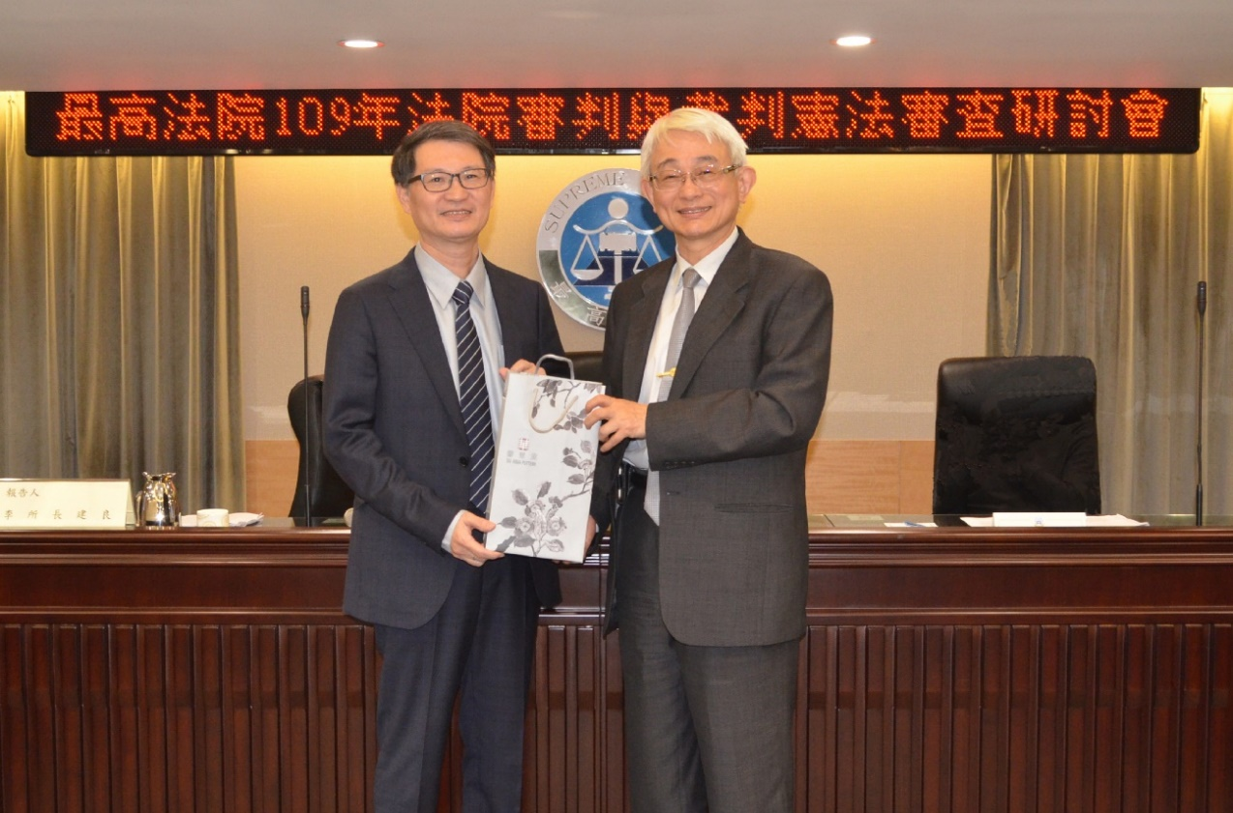
最高法院於109年1月7日（星期二）上午，舉辦109年度法院審判與裁判憲法審查學術研討會，邀請中央研究院法律學研究所李建良所長擔任報告人。
鄭院長致詞時表示：憲法訴訟新制將於111年1月4日施行，憲法法庭在制度上雖不是所謂第四審，卻有於具體審判事件中填補憲法意識之功能，提醒法官更應注意對法律作合憲性之解釋，始無缺漏地保障人民司法權益。參諸德、法等國經驗，施行之初雖都曾發生終審法院與憲法法院之緊張關係（法國於2008年修憲法採QPC憲法先決問題審查制度），但終能順利運作。
本次研討會主題為「法院審判與裁判憲法審查」，李所長分別就民事與刑事審判，探討裁判憲法審查和基本權效力的體系思維。首先從民法第1148條之修法過程，引出法規違憲和裁判違憲的觀念區隔與制度分野，並進而說明裁判憲法審查運作的基本條件、爭議，以及民事裁判是否牴觸憲法的相關問題。
李所長表示，民事法秩序與體系的基礎要素，如權利能力、私法自治、契約自由等，乃先於憲法基本權規範而存在，憲法優位原則從理念而規範再建立審查機制，私權利經提升成為憲法所保障的基本權，一方面進入防衛基本權受侵害的保護體系，另方面劃定私法自治、契約自由權利行使的界線，使民事法問題憲法化。有關法律保留原則、比例原則於私人行為之適用，以及如何從誠實信用原則推論民事法規範體系中蘊含不得任意干預他人自由或權利的思想，還有基本權「擴散效力」等議題，李所長均多方引述實務見解與學說理論詳加闡明。
就裁判憲法審查模式的重構與反思，李所長由民事法請求權基礎加以申論，從請求權的續造或創設、民事權利行使的限制，以及民事法律關係的調整等面向詳為論述，並列舉過往關於重婚與婚姻自由、名譽權與不表意自由及單身條款與人性尊嚴等實際案例重新省思；另設想未來有關契約法、侵權法、物權法及親屬、繼承法等可能案型預供參考。
關於刑事判決與憲法基本權之關聯性，李所長則區分實體法與程序法，分別就法律及裁判與憲法審查之關係，舉出諸多大法官解釋及最高法院裁判等實際案例作深入說明。

